一、填空题（答案直接填在括号内或植物名称后的空白处。每空1分共30分）
1. 植物界的各级分类单位由高到低依次是界、（ 门 ）、（ 纲 ）、（ 目 ）、（科 ）、（ 属 ）、种。
4. 根据花器官发育的ABC模型，若A类基因突变，则花器官自外而内依次是（ 心皮 ）、（ 雄蕊 ）、（ 雄蕊 ）、（ 心皮 ）。
5. 侧根起源于一定部位的（ 中柱鞘 ）细胞，属于（ 内 ）起源。
6. 叶绿体的超微结构包括（ 外膜 ）、（ 内膜 ）、（ 基粒片层 ）、（ 基质片层 ）和基质。
7. 写出下列植物的变态类型；皂荚、山楂的刺（ 茎刺 ）；马铃薯食用部分（ 块茎 ），豌豆的卷须（ 叶卷须 ）。
8. 从木材的横向切面可看到木射线的（ 长度 ）和宽度。
二、名词解释（每个词2分，共20分）
1. 须根系 主要由不定根组成的根系
2. 厚角组织 活细胞，细胞在角隅处加厚
3. 双受精 被子植物所特有，一个精子和卵细胞结合受精卵，另一个精子和极核结合形成初生胚乳核
4. 周皮 包括木栓层、木栓形成层和栓内层三部分，是由木栓形成层产生的次生保护组织
5. 无限维管束 有束内形成层的维管束
6. 异配生殖 相结合的两个配子大小不同但形状相同或相似
7. 外胚乳 由珠心或珠被发育来的类似胚乳的组织
8. 通道细胞 单子叶植物正对初生木质部辐射角部位的内皮层细胞不加厚，便于内外物质的交流
9. 无融合生殖 被子植物未经受精的卵或胚珠内某些细胞直接发育成胚的现象
10. 聚合蓇葖果 如八角，蓇葖果聚合在一个花托上；蓇葖果是指单心皮形成的果实成熟后沿一个缝线开裂
三、填图题（每空1分，共10分）
1. 在图上标注出各部分的名称
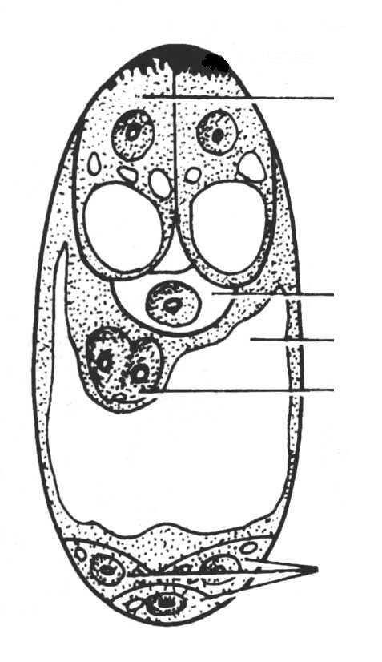①助细胞②卵细胞③中央细胞液泡④极核⑤反足细胞
2. 指出以下五种花序的类型（将答案写在图的下方）
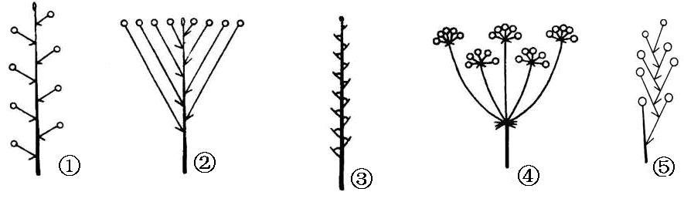
①总状②伞房③穗状④复伞形⑤单岐聚散
四、简答题（每小题5分，共20分）
1. 试比较导管和筛管的不同。
导管由死细胞构成 导管位于木质部 导管运输水和无机盐 导管端壁穿孔 导管无伴胞
筛管是活细胞构成 管管位于韧皮部 筛管主要运输有机物 筛管端壁筛孔 筛管有伴胞
2．简述百合科植物的主要特征。
大多数为草本。地下具鳞茎或根状茎，茎直立或呈攀援状，叶基生或茎生，茎生叶常互生，少有对生或轮生。花单生或聚集成各式各样的花序，花常两性，辐射对称，各部为典型的3出数，花被片6枚，花瓣状，两轮，离生或合生。雄蕊6枚，花丝分离或连合。子房上位，常为3室，蒴果或浆果。
3．简述双子叶植物茎的初生构造。
双子叶植物的种类很多，但其茎的结构都有共同的规律，在横切面上，可以看到表皮、皮层、中柱三个部分。
表皮位于幼茎的最外方，通常由一层细胞组成。表皮细胞为初生保护组织
皮层位于表皮与中柱之间，绝大部分由薄壁细胞组成。
在表皮的内方，常有成束或成片的厚角组织分布，厚角细胞和薄壁细胞中常含有叶绿体，故幼茎多呈绿色。有些有分泌腔、乳汁管或其它分泌结构；有些植物茎中的细胞则有只含晶体和单宁；有的木本植物茎的皮层内往往有石细胞群的分布。有些植物茎皮层的最内层细胞为淀粉鞘。
中柱（也称维管柱）它由维管束、髓和髓射线等组成。（1）维管束 由初生木质部、初生韧皮部、束内形成层组成。（2）髓和髓射线 髓和髓射线是中柱内的薄壁组织，位于幼茎中央部分的，称为髓；位于两个维管束之间连接皮层与髓的部分，称为髓射线。
4. 试述被子植物成熟花粉粒的结构与类型，与裸子植物的花粉比较有何不同？
两种类型：三胞型花粉由营养细胞和两个精子组成，二胞型花粉由营养细胞和生殖细胞组成。花粉壁两层，外壁主要成分为孢粉素，内壁为纤维素。无外壁处为萌发孔或萌发沟。
裸子植物的花粉复杂，有气囊，成熟花粉有四个细胞。
五、论述题（每小题10分，共20分）
1. 叙述双子叶植物根的次生生长过程及产生的次生构造。
1. 维管形成层的发生和活动。维管形成层的产生是在初生木质部的凹部分与初生韧皮部内侧之间，由原形成层保留下来的示分化的 薄壁细胞开始分裂活动 ，成片段状，为形成层的主要部分。随后，各段形成层逐渐向左右扩展，并向外推移，直到初生木质部角端处，在该处和 中柱鞘细胞相接， 成为完整连续的形成层环。维管形成层已经发生，环绕在初生木质部外围的形成层环的横切面轮廓，在二原型根中略呈卵形，在三原型根中呈三角型，在四原型中成四角型。
由于形成层环的不同部羡发生的先后不同，以及通过切向分裂向内年轻化产生新细胞的速度存在着差别，原来形成层环的内凹处形成较早，其分裂活动较早开始，同时自内方分裂增加的细胞数多于自外分裂的细胞数量，因而形成层环中的这部分向外推移，结果整个形成层环从横切面上看，成为较整齐的圆形。
此后，形成层环中的各部分等速地进行分裂，形成新的次生结构。
形成层主要进行切向分裂，向内分裂产生的细胞形成新的木质部，加在初生木质部的外方，称为次生木质部，向外分裂产生的细胞形成新的韧皮部，另在初生韧皮部的内方，称为次生韧皮。次生木质部与次生韧皮部为内外相对排列完全不同。
随着形成层的继续分裂，内方次生木质部的增加较为显著，使根的直径不断增大，形成层环的位置也逐渐向外推移。形成层细胞除方要进行切向分裂外，还进行径向分裂，扩大其周径，以适应根径增粗的变化。在根的次生增粗过程中，形成层向内分生的次生木质部的成分较多，向外分生的次生韧皮部成分较少。同时，初生韧皮部由于承受内部生长的压力较大，早被挤坏消失，而次生木质部总是加在初生木质部的外方，以致初生木质部仍在根的中央初保留下来。在根的次生结构中，次生木质部此例远大于次生韧皮部。
形成层除了产生次生韧皮部和次生木质部以外，在正对初生木质部辐身角处，由中柱鞘发生的形成层段也分裂形成径向排列的薄壁细胞群维管射线。
木射线：在木质部中形成的射线。
韧皮射线：在韧皮部中形成的射线。
作用：射线有横向运输水分和养料的功能。维管射线组成根的维管组织内的径向系统，而导管，管胞，筛管，伴胞，纤维等组成维管组织的轴向系统。
多年生双子叶植物的根，在每处的生长季节内，其形成层的细胞分裂活跃，不断产生新的次生维管组织，这样，根就一年一年地长粗。
2. 木栓形成层的发生及活动。 （一年生双子叶植物和大多炸毁单子叶植物的根的初生生长完成一生而多数双子叶，裸子植物根，却经过次生生长，产生次生结构。
随着次生信管组织和继续增加，根的直径不断扩大。到一定程度，表皮和皮层因受内部组织增加所形成的压力而遭胀破，形成木栓形成层。木栓形成层。木栓形成层细胞向外分裂产生大量数层木栓细胞组成的木栓层，覆盖在根外起保护作用。向内分裂产生由少量薄壁细胞组成的栓内层。
木栓形成层，木栓层，栓内层，合称为目瞪口呆皮，是根加粗过程中形成的次生保护组织。木栓层形成的，由于木栓层不透水气，其外方的表皮和皮层因得不到水分和营养物质的供应而脱落。
在多年植物的根中，形成层的活动延续多年，而木栓形成层则每年都重新发生，以配合形成层的活动。木栓形成层的发生位置逐年内移，可深至次生韧皮部的薄壁组织或韧皮射线部分发生，因周皮逐年产生和死后连续积累，可以形成较厚的树皮。
2. 叙述苔藓植物的生活史（以葫芦藓为例），并分析其生活史的特点。
苔藓植物在有性生殖时，在配子体(n)上产生多细胞构成的精子器和颈卵器。颈卵器的外形如瓶状，上部细狭称颈部，中间有1条沟称颈沟，下部膨大称腹部，腹部中间有1个大形的细胞称卵细胞。精子器产生精于，精子有两条鞭毛借水游到颈卵器内，与卵结合，卵细胞受精后成为合子(2n)，合子在颈卵器内发育成胚，胚依靠配子体的营养发育成孢子体(2n)，孢子体不能独立生活，只能寄生在配子体上。孢子体最主要部分是孢蒴，孢蒴内的孢原组织细胞经多次分裂再经减数分裂，形成孢子(n)，孢子散出，在适宜的环境 中萌发成新的配子体。在苔藓植物的生活史中，从孢子萌发到形成配子体，配子体产生雌雄配子，这一阶段为有性世代，从受精卵发育成胚，由胚发育形成孢子体的 阶段称为无性世代。有性世代和无性世代互相交替形成了世代交替。
苔藓植物的配子体世代，在生活史中占优势，且能独立生活，而孢子体不能独立生活，只能寄生在配子体上，这是苔藓植物与其他高等植物明显不同的特征之一。

